Жили дед с бабой. И были у них дочки — дедова дочка и бабина дочка. Дедову дочку звали Галя, а бабину — Юля.
Баба дочку свою родную любила да холила, а дедову в черном теле держала, все старалась ее со свету сжить.
Пошел раз дед на ярмарку, купил бычка-третьячка. Привел домой и говорит дочкам:
— Будете пасти его по очереди — одна день и Другая день.
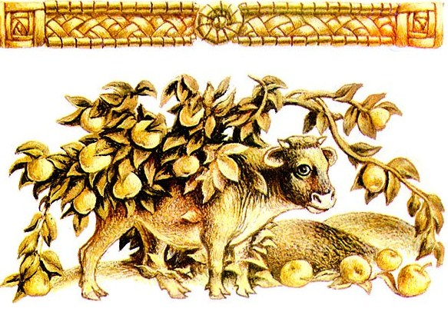
Погнала в первый день бычка на пастбище дедова дочка. Злая мачеха дала ей веретено и мешок кудели.
— Смотри, — говорит, — чтоб за день всю кудель спряла, холсты наткала, полотно выбелила, а вечером домой принесла. А не сделаешь — не жить тебе на свете.
Вывела Галя бычка из хлева, погладила его по шее и погнала на пастбище. Гонит, а сама горькими слезами заливается.
Бычок спрашивает:
— Девка-девица, русая косица, ты чего плачешь?
— Да как же мне, бычок, не плакать? Загадала мне мачеха этот мешок кудели спрясть, холсты наткать, полотно выбелить да вечером домой принести… Разве ж я за день с такою работой управлюсь?
— Не плачь, — говорит бычок, — гони меня на шелковую травушку, на свежую росицу, там мы что-нибудь да придумаем.
Пригнала Галя бычка на шелковую травушку, на свежую росицу. Наелся бычок, напасся, а потом и говорит:
— А теперь положи мне в правое ухо кудель и веретено. А сама дохни в левое ухо и смотри, что будет.
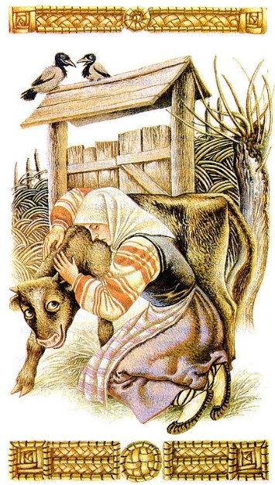
Положила Галя бычку в правое ухо кудель и веретено, дохнула в левое ухо и смотрит. А там и кудель уже прядется, и холсты ткутся, и полотно белится и в скаток скатывается…
Когда все было сделано, вынула Галя готовый кусок полотна и веселая погнала бычка домой.
Злая мачеха встречает ее на дворе:
— Ну что, спряла кудель?
— Спряла, — говорит Галя и показывает готовый кусок полотна.
Мачеха так за голову и схватилась: такую работу сделала ее падчерица! А тут и соседки пришли, смотрят, какое тонкое полотно выткала Галя. Все хвалят ее, не нахвалятся.
Пришел черед гнать бычка бабиной дочке Юле.
Дала ей мать веретено и полмешка кудели.
— Спряди, — говорит, — доченька, эту кудель, да натки полотна еще лучшего, чем наткала твоя сводная сестра. Хочу, чтоб тебя люди хвалили, а не ее.
Взяла Юля толстую палку и погнала бычка. Гонит да все бьет его палкой. Начал бычок из стороны в сторону кидаться, а Юля за ним бегает, клянет его на чем свет стоит. Бегала, бегала и веретено потеряла.
Пригнала она бычка кое-как на голый выгон, положила кудель, а сама спать завалилась. Бычок раскидал кудель ногами и в грязь втоптал.
Просыпается под вечер Юля, смотрит — кудель в грязь втоптана… Схватила она палку и давай бычка бить. Побежал бычок домой, а она за ним с криком.
Дома мать спрашивает ее:
— Ну как, доченька, сделала работу?
— Да нет, — говорит.
— Почему?
— Бычок виноват. Из-за него я и веретено потеряла, а потом еще и кудель мою в грязь он втоптал.
Обозлилась мачеха на бычка. Пошла к деду и говорит:
— Зарежь, дед, бычка!
— Ты что, одурела, баба? — удивился дед. — Зачем нам резать его?
А баба как затопает ногами, как накинется на Деда с кулаками:
— Коли не зарежешь, то я тебя выгоню заодно с твоей дочкою!
Ничего не поделаешь — согласился дед зарезать бычка.
Услыхала это Галя, побежала к бычку в хлев, обняла его за шею и залилась слезами.
— Девка-девица, русая косица, чего ты плачешь? — спрашивает бычок.
Рассказала ему Галя, что задумала сделать злая мачеха.
— Не плачь, девка, — говорит бычок. — Лучше послушай, что я тебе скажу. Как зарежут меня, возьми мою печень и найдешь в ней золотое зернышко. Посади то зернышко в саду возле хаты. Вот и все.
Галя так и сделала, как сказал ей бычок.
И выросла из зернышка яблонька с золотыми яблоками.
Кто идет или едет мимо сада — все любуются золотою яблонькой.
Ехал раз с войны молодой пригожий гусар. Увидал яблоньку и остановился.
Протянул к ней руку, чтоб сорвать золотое яблоко. А яблонька — дзинь, дзинь! — и поднялась вверх.
Опустил гусар руку — стала яблонька опять на прежнее место.
Увидела это в окно Галя и говорит мачехе:
— Пойду я сорву этому пригожему гусару яблочко.
А мачеха как затопает на нее, как закричит:
— Я тебе голову оторву!
Схватила она Галю и посадила ее под корыто, а в сад Юлю послала: пускай, думает, лучше родная дочка сорвет этому гусару яблоко, может, он в нее влюбится.
Подошла Юля к яблоньке, а та — дзинь, дзинь! — и поднялась вверх.
Разозлилась Юля на яблоньку, начала ее бранить дурными словами.
А тут как раз гулял по двору петушок. Вскочил он на плетень и закукарекал:
— Ку-ка-ре-ку-у! Дедова дочка под корытом спрятана, а бабина хочет яблоки ее сорвать да замуж выйти за пана.
Услыхал это гусар, слез с коня и пошел в хату. Нашел там под корытом дедову дочку. Как глянул он на нее, так и глаз не может оторвать — очень она ему понравилась.
— Девка-девица, — позвал ее гусар, — сорви-ка мне золотое яблоко на память со своей яблоньки.
Подошла Галя к яблоньке — и все яблоки упали к ее ногам.
Собрала она их в подол, поднесла гусару. Подхватил ее гусар, усадил на коня рядом с собой и повез к своим родным.
Сыграли они дома свадьбу и стали жить-поживать в мире да согласии. Родился у них сын, да такой пригожий, что отец с матерью не налюбуются им.
А тем временем злая мачеха не спит от зависти, что гусар не ее дочку, а дедову замуж взял. И все думает, как бы ее со свету сжить.
Однажды говорит она своей дочке:
— Сходи-ка ты, доченька, к сестре в гости. Позови ее с собой купаться да утопи…
Юля послушалась, пошла к сестре в гости. Подговорила ее купаться. А на речке и говорит ей:
— Садись, сестрица, на мостки, я тебе плечи помою.
Села Галя на мостки, а Юля столкнула ее в воду и домой убежала.
Ждут дома Галю — нету. Малый сын плачет, никто утешить его не может. Взяла его нянька на руки, пошла вдоль речки, кличет:
— Галя, Галюся, сынок твой плачет, есть хочет! Куры спят, гуси спят, один он не спит, матушки ждет не дождется…
И слышит она голос из воды:
— Ой, тяжко мне выйти к сыну: камень ноги подбивает, вода очи заливает-Услыхал сынок материн голос и еще пуще заплакал.
— Ой, иду, сынок, ой, бегу, — откликается мать. — Слышать плач твой, сынок, не могу.
Вышла мать из воды, накормила сына — он и уснул. А сама назад ушла.
Воротилась нянька домой, рассказала, что было возле речки.
Наутро взял сам отец золотое яблоко и сына и пошел на речку. Подошел к берегу и кличет:
— Галя, Галюся, твой сыночек плачет, есть хочет. Куры спят, гуси спят, один он не уснет, тебя ждет не дождется.
Услыхала мать голос и отвечает:
— Ой, иду, сынок, ой, бегу; слышать твой плач, сынок, не могу.
Вышла она на берег, накормила сына — он и уснул.
Тогда муж вынул из кармана золотое яблоко и подал жене. И только надкусила она золотое яблоко — вмиг очнулась.
Обрадовался муж, привел ее домой. И стали они опять жить-поживать хорошо да счастливо.
А злую мачеху с ее дочкой больше к себе и на порог не пускали.
